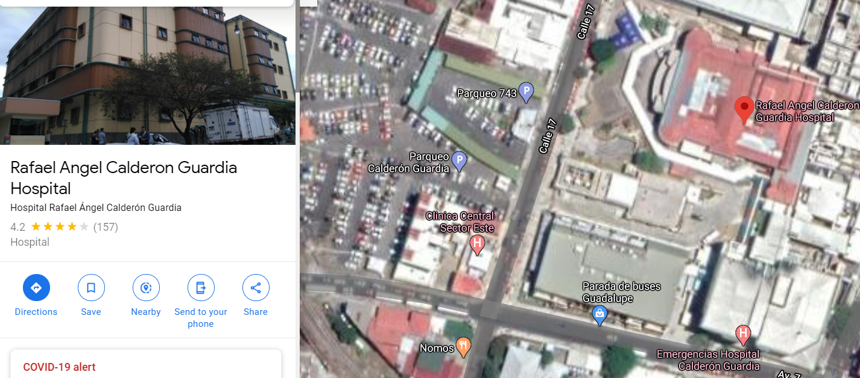

Ilustración 1 Imagen tomada de internet - ubicación del hospital Calderon Guardia.

X Steam, Thermodynamic properties of water and steam.

Se ha utilizado la herramienta creada por International Association for Properties of Water and Steam Industrial.( Formulation 1997 (IAPWS IF-97)) Para el análisis de la las propiedades termodinámicas del agua.

(Al apartado anterior se le debe asociar un link al pie de pagina:

<http://ww17.x-eng.com/>)

# Cálculo de la generación de vapor de las calderas

Por lo general en el mercado las calderas pirotubulares se encuentran en el mercado basándose en su capacidad de generación, es decir, en los caballos-caldera que estas poseen o son capaces de producir (BHP, Boiler Horse Power en inglés). Un BHP se refiere a la capacidad que tiene una caldera de producir 15.65 kg/h (34.5 lb/h) de vapor saturado a 100ºC (212ºF) a partir de agua alimentación a 100ºC (212ºF) (Vargas, 2010).

Basándose en lo anterior, en el presente proyecto se procedió a buscar diferentes calderas con cantidades de capacidad de producción (BHPs) para luego comparar esto con la demanda del sistema y encontrar así cual se ajusta o cumple con lo que se requiere en términos de vapor.

---acá va la tabla con capacidad de vapor de las diferentes calderas. –

Cálculo de la presión atmosférica a cierta altura en unidades de msnm:

<https://www.herramientasingenieria.com/onlinecalc/spa/altitud/altitud.html>

Calculo de propiedades termodinámicas:

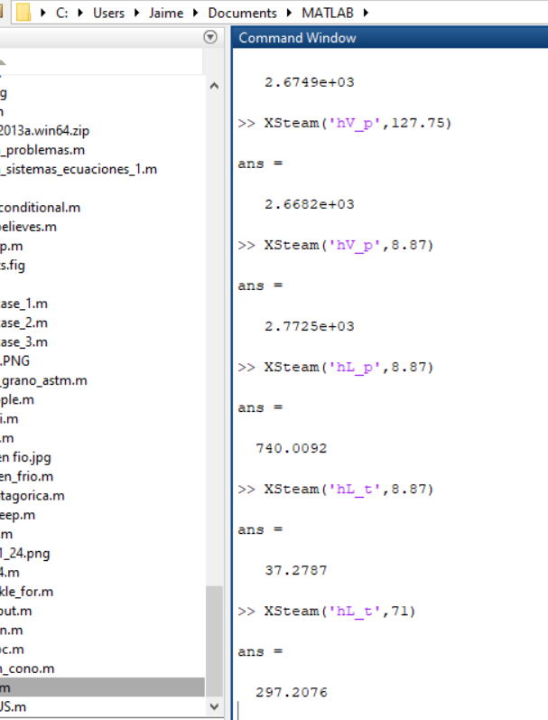

Ilustración Imagen de elaboración Propia-Usos de función XSteam para calculo rápido de propiedades termodinámicas.

Para la utilización de las funciones XSteam en los cálculos se requiere hacer las conversiones de los resultados, por ejemplo, en la imagen anterior se muestra como hL_t calcula la entalpia del agua con el parámetro de temperatura como argumento de la función. Con Lo cual la entalpia de liquido a 71 C la función da como salida 297.20 kJ/kg lo que es equivalente a 127.773 *(BTU/LB)*.

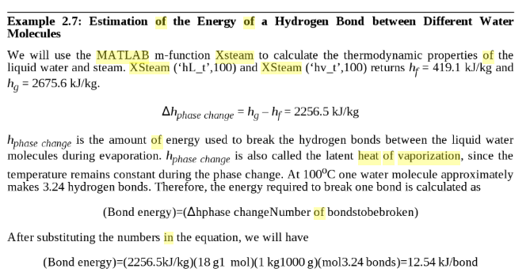

Ilustración Biothermodynamics: Principles and Applications(Mustafa, 2016)